Anexa
Termeni şi Condiţii de Prestare*
Achiziția de soft-uri
(Activități de dotare)

Proiectul privind Învățământul Secundar (ROSE)
Schema de Granturi
Beneficiar: FACULTATEA DE ISTORIE, FILOSOFIE ȘI TEOLOGIE DIN UNIVERSITATEA “DUNĂREA DE JOS” DIN GALAȚI
Titlul subproiectului: „PROMOVABILITATE ȘI PERFORMANȚE ACADEMICE SUPERIOARE ÎN ANUL I DE STUDII UNIVERSITARE (STUDFIFTUP)”
Acord de grant nr. 370/SGU/SS/III/10.09.2020

Ofertant: ____________________

1. Oferta de preț [a se completa de către Ofertant]

Nr. crt.  (1) | Denumirea produselor  (2) | Cant.  (3) | Preț unitar – lei fără TVA  (4) | Valoare Totală fără TVA  (5=3*4) | TVA  (6=5* %TVA) | Valoare totală cu TVA  (7=5+6)
1. | Licenta Adobe Acrobat DC Professional 2020 | 1 buc.
 | TOTAL

2. Preţ fix: Preţul indicat mai sus este ferm şi fix şi nu poate fi modificat pe durata executării contractului.

3. Grafic de livrare: Livrarea se efectuează în cel mult 2 săptămâni de la semnarea Contractului, la destinația finală indicată, conform următorului grafic: (a se completa de către ofertant)
Nr. crt.  (1) | Denumirea produselor  (2) | Cant.  (3) | Termen de livrare
1. | Licenta Adobe Acrobat DC Professional 2020 | 1 buc.
4. Plata facturii se va efectua în lei, 100% la livrarea efectivă a produselor la destinaţia finală indicată, pe baza facturii Furnizorului şi a procesului - verbal de recepţie, conform Graficului de livrare. Plata se va face în maxim 30 de zile în contul furnizorului deschis la Trezoreria statului.

5. Instrucţiuni de ambalare:
Furnizorul va asigura ambalarea produselor pentru a împiedica avarierea sau deteriorarea lor în timpul transportului către destinaţia finală.

6. Specificaţii Tehnice:

A. Specificații tehnice solicitate | B. Specificații tehnice ofertate  [a se completa de către Ofertant]
Licenta Adobe Acrobat DC Professional 2020
- licenţă educaţională
- un singur utilizator
- versiune desktop completa pentru Windows si MacOS
- servicii mobile de editare si stocare in cloud
- permite semnatură electronică (pe touchscreen sau utilizand mouse-ul)
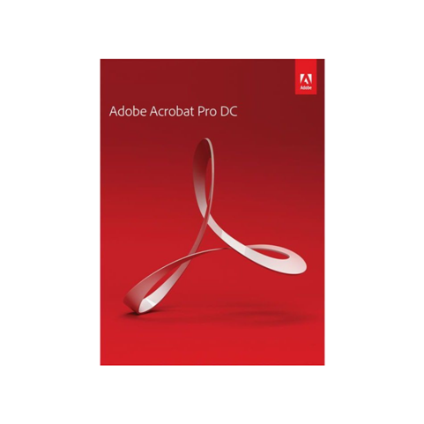

NOTĂ: Orice referire din cuprinsul prezentei documentații de atribuire prin care se indică un anumit producător, o anumită origine, un anumit procedeu, mărci, licențe de fabricație, calificare profesională, brevete, tipuri, standarde naționale, standarde europene, origine sau o producție specifică, sunt menționate doar pentru identificarea cu ușurință a caracteristicii solicitate și nu au ca efect favorizarea sau eliminarea anumitor operatori economici sau a anumitor produse/servicii/lucrări. Aceste specificații vor fi considerate ca având mențiunea „echivalent” în sensul prevederilor art.156 din Legea nr.98/2016.

Perioada de valabilitate a ofertei:_______________ zile de la termenul limită de depunere

NUMELE OFERTANTULUI_____________________
Semnătură autorizată___________________________
Locul:
Data:

Anexa Termeni si Conditii de Prestare este formularul in care Beneficiarul va completa conditiile in care doreste prestarea serviciilor (Pct. 3 – perioada de realizare a serviciilor, pct. 7A – Specificatii Tehnice solicitate). Ofertanții completeaza formularul cu oferta lor - pct.1, pct. 3 si pct.7B - şi îl returneaza Beneficiarului semnat, daca accepta conditiile de prestare cerute de Beneficiar.

